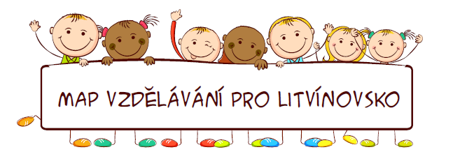
Informace o projektu „Místní akční plán rozvoje vzdělávání II pro ORP Litvínov“
Projekt „Místní akční plán rozvoje vzdělávání II pro ORP Litvínov“, nebo také MAP II, je navazujícím projektem místního akčního plánu rozvoje vzdělávání I pro ORP Litvínov. Místní akční plán rozvoje vzdělávání je strategický dokument, zaměřující se na oblast vzdělávání na úrovni mateřských a základních škol pro konkrétní správní oblast obce s rozšířenou působnost, skládající se z podrobné analýzy problémů a potřeb v oblasti vzdělávací politiky vč. shody zapojených subjektů na prioritách řešené oblasti a návrhu konkrétních aktivit nutných pro rozvoj daného území.
Na jeho tvorbě se podílí všichni klíčoví aktéři z oblasti školství. V rámci této tvorby dochází k vytváření komunikační platformy mezi mateřskými školami, základními školami a dalšími subjekty, mající vliv a zájem o rozvoj v oblasti vzdělávací politiky. Do projektu je zapojeno celkem 15 subjektů.
Cílem projektu je zlepšit kvalitu vzdělávání v mateřských a základních školách ve spolupráci s organizacemi neformálního a zájmového vzdělávání na území ORP Litvínov podporou spolupráce zřizovatelů, škol a školských zařízení, pedagogů, rodičů a žáků a všech ostatních aktérů v území.
Na realizaci navazujícího projektu se podílí MAS Naděje o.p.s. jakožto nositel projektu a město Litvínov z pozice partnera s finančním příspěvkem.
Základní údaje o projektu:
- Registrační číslo:
CZ.02.3.68/0.0/0.0/17_047/0011095
- Poskytovatel dotace:
Ministerstvo školství, mládeže a tělovýchovy ČR prostřednictvím Operačního programu Výzkum, vývoj a vzdělávání
- Harmonogram:
od 1. května 2019 do 30. dubna 2022
- Financování:
ex ante, 100% podpora, 0% spoluúčast
- Rozpočet:
MAS Naděje o.p.s. 8.754.875,92 Kč
Město Litvínov 1.181.880,00 Kč
Celkem 9.936.755,92 Kč
- Webové stránky:
http://www.masnadeje.cz/projekty/mistni-akcni-plan-rozvoje-vzdelavani-ii-pro-orp-litvinov/
- E-mailový kontakt:
mapiilitvinova@gmail.com
- Telefonní kontakt:
(+420) 775 250 233 Ing. Kamila Fridrichová – projektová manažerka

Není-li Vám oblast vzdělávání z pozice pedagogického pracovníka, rodiče, dítěte či žáka lhostejná, a chcete se do realizace projektu jakkoliv zapojit, či vás pouze zajímají bližší informace, neváhejte nás oslovit na některém z výše či níže uvedených kontaktních údajů.

Ing. Kamila Fridrichová | Projektová manažerka | kamila.fridrichova@masnadeje.cz
Tomáš Harant | Administrátor projektu | tomas.harant@masnadeje.cz
Ing. Monika Pánovová | Koordinátorka projektu | monika.panovova@mulitvinov.cz
Mgr. Petr Lenc | Koordinátor MAP | petr.lenc@sf-poradenstvi.cz
Ing. Monika Růžičková | Oblast financování jednotlivých zařízení | cerna@pp-projekty.cz
Mgr. Pavla Tomášová | Oblast rovných příležitostí pro děti a žáky | reditel@zsruska.cz
Mgr. Kateřina Koželuhová | Oblast čtenářské gramotnosti dětí a žáků | kozeluhova.katerina@seznam.cz
Ing. Zuzana Ozaňáková | Oblast matematické gramotnosti dětí a žáků | zuzana.ozanakova@centrum.cz

Sledujte naše sociální sítě.

Facebook | https://www.facebook.com/MAPlitvinov/
Twitter | https://twitter.com/MAPlitvinov
Instagram | https://www.instagram.com/maplitvinov/
LinkedIn | https://www.linkedin.com/company/18756979/admin/

